Подготовка к ЕГЭ

Памятка № 3
А
УТОТРЕНИНГ - чудесное средство против предэкзаменационного мандража, лучше всяких валерьянок. Снимает нервное напряжение - раз, настраивает по-боевому - два, повышает работоспособность - три, улучшает самоконтроль - четыре, убирает усталость - пять. В чем смысл аутотренинга? Воздействуя на тело, мы можем изменить психологическое состояние. Существует много разновидностей самоконтроля. Остановимся на комплексе упражнений нервно-мышечной релаксации:
Как успокоить нервишки накануне и во время экзамена
(простенький набор упражнений, снимающих стресс)

ДЛЯ НОГ
• Упереться пятками в пол, максимально поднять носки, напрячься, сбросить напряжение
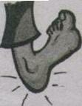
• Упереться пальцами ног в пол, максимально поднять пятки, напрячься,
сбросить напряжение

ДЛЯ РУК:
• Сжать кисти рук в кулак, разжать
• Максимально растопырить пальцы рук, расслабиться.
ТОНИЗИРУЮЩИЕ УПРАЖНЕНИЯ:
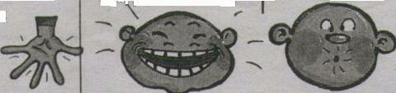
• «Потягушки».
• Стучим пятками об пол.
• Свободное вращение головой в одну и другую сторону • Легкие прыжки на месте.
ДЛЯ ЛИЦА:
- Максимально широко улыбнуться, задержать «улыбку», расслабиться
• Собрать губы в одну точку, задержать, расслабиться.



- Крепко зажмуриться, задержать, расслабиться.

Для спины, плечевого пояса и шеи

- Поднять плечи максимально вверх, подержать, опустить.

